
МИНИСТЕРСТВО НАУКИ И ВЫСШЕГО ОБРАЗОВАНИЯ РОССИЙСКОЙ ФЕДЕРАЦИИ
ФЕДЕРАЛЬНОЕ ГОСУДАРСТВЕННОЕ БЮДЖЕТНОЕ
ОБРАЗОВАТЕЛЬНОЕ УЧРЕЖДЕНИЕ ВЫСШЕГО ОБРАЗОВАНИЯ
«ДОНСКОЙ ГОСУДАРСТВЕННЫЙ ТЕХНИЧЕСКИЙ УНИВЕРСИТЕТ»
(ДГТУ)

Факультет «Информатика и вычислительная техника»
Кафедра «Кибербезопасность информационных систем»

Лабораторная работа №7
по дисциплине: «Методы алгебраической геометрии в криптографии»
на тему: «Генерация псевдослучайных последовательностей над эллиптическими кривыми»

Выполнил обучающийся гр. ВКБ41:
Ушаков Максим Александрович
Проверила:
Ст. пр. Артамонова Е.А.

Ростов-на-Дону
2025
Лабораторная работа №7
«Генерация псевдослучайных последовательностей над эллиптическими кривыми»
Вариант №24
Задание.
На эллиптической кривой E_{p}(a; b), полученной в лабораторной работе №4, найти псевдослучайную последовательность на основе линейного конгруэнтного генератора и инверсивного генератора. Характеристики генераторов подобрать самостоятельно. Написать программу, реализующую генерацию псевдослучайных последовательностей над эллиптической кривой на основе линейного конгруэнтного генератора и инверсивного генератора.
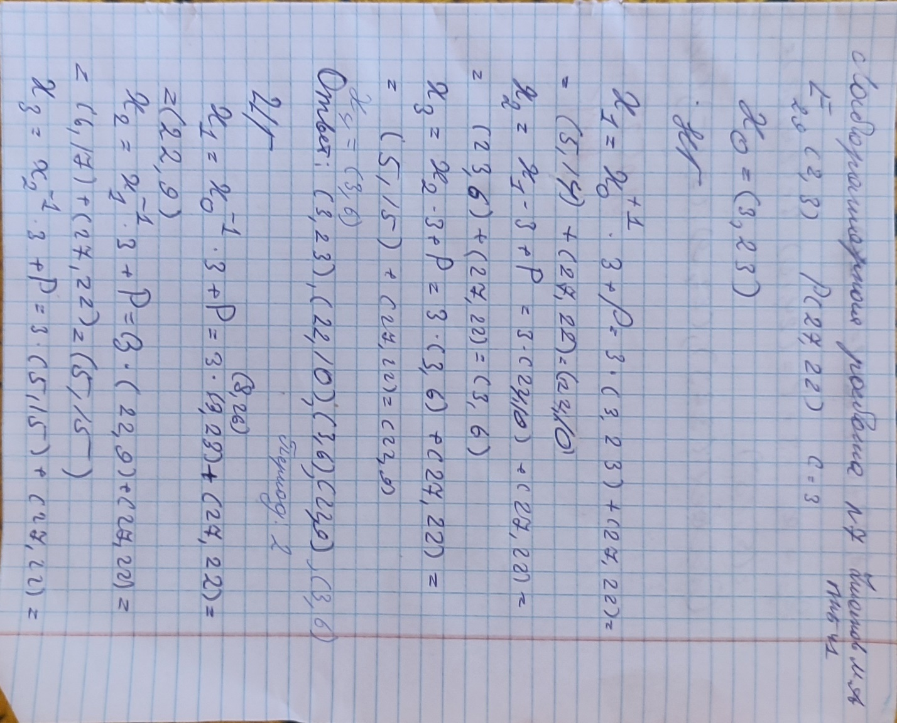
Рисунок 1 – Ручная отработка
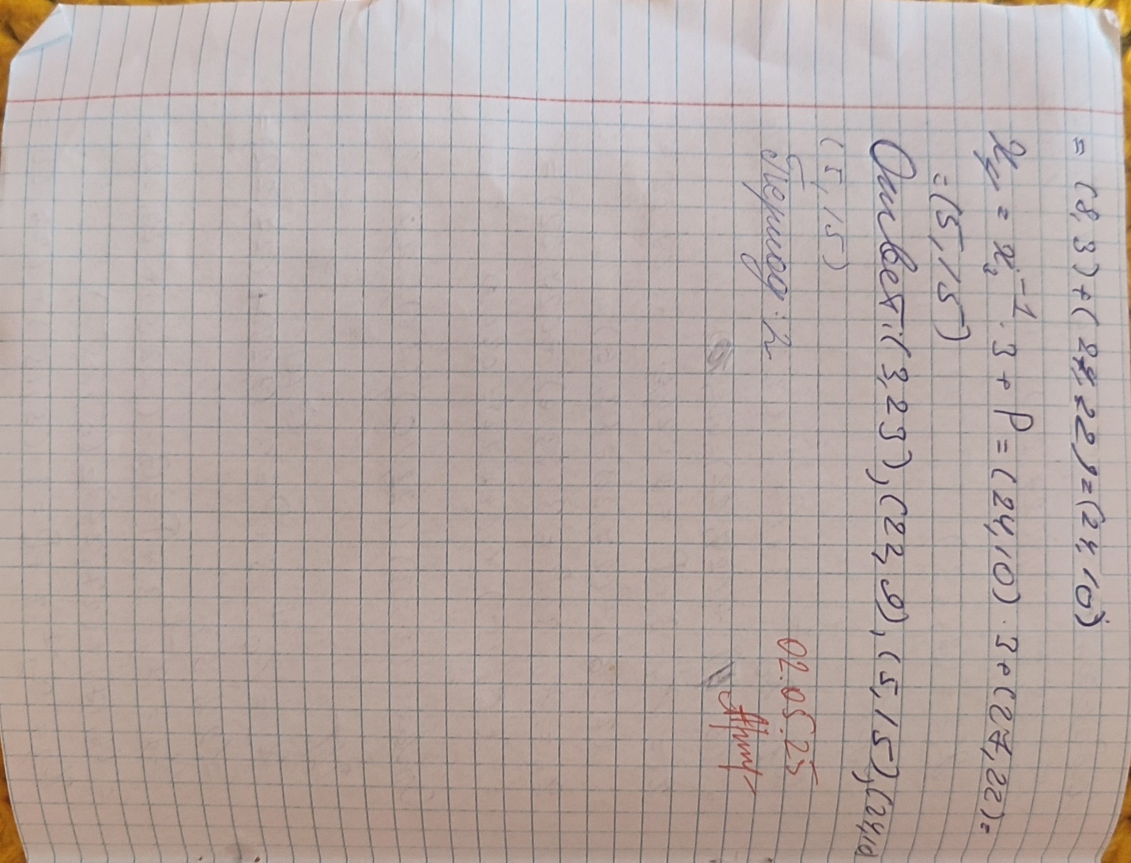
Рисунок 2 – Ручная отработка

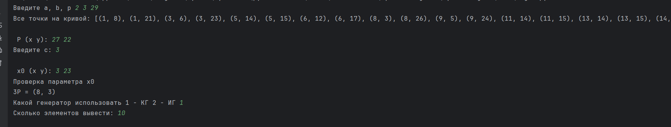
Рисунок 3 – Входные данные

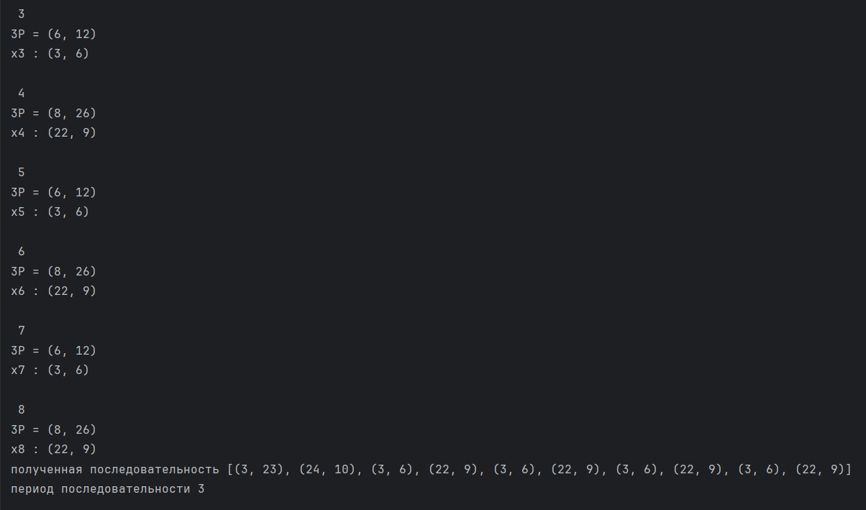
Рисунок 4 – Выходные данные для КГ

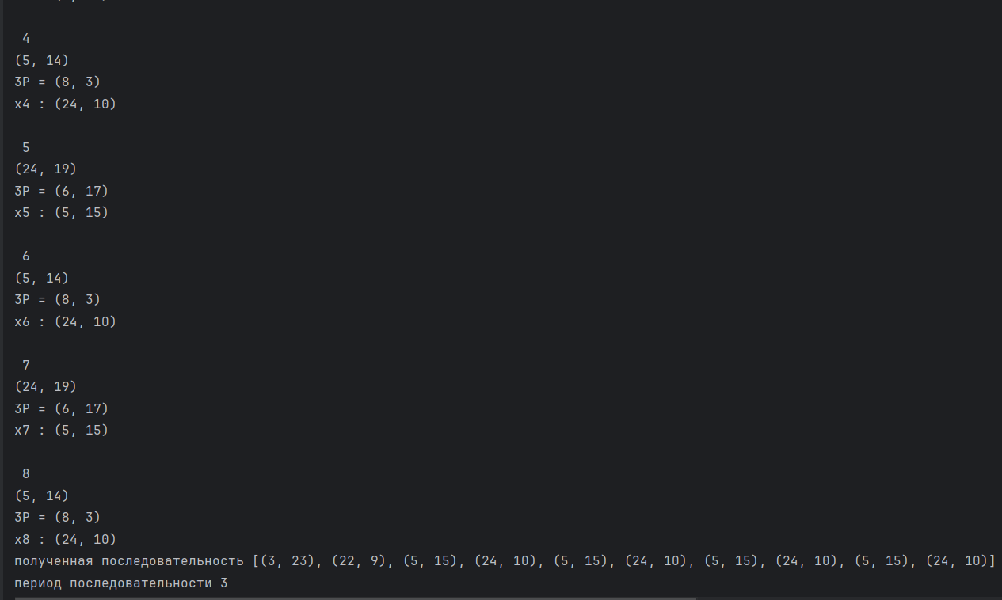
Рисунок 5 – выходные данные для ИГ

Листинг программы.
def mod_inv(n, p):
return pow(n, p - 2, p)
def find_points(a, b, p):
points = []
for x in range(p):
x_cubed = (x ** 3) % p
ax = (a * x) % p
rhs = (x_cubed + ax + b) % p
y_values = []
for y in range(p):
lhs = (y ** 2) % p
if lhs == rhs:
y_values.append(y)
points.append((x, y))
return points
def is_on_curve(P, a, b, p):
if P is None:
return True
x, y = P
return (y**2 % p) == ((x**3 + a*x + b) % p)
def add_points(P, Q, a, p):
if P is None:
return Q
if Q is None:
return P
if P == Q:
return double_point(P, a, p)
if P[0] == Q[0]:
return None
lam = ((Q[1] - P[1]) * mod_inv(Q[0] - P[0], p)) % p
x_r = (lam ** 2 - P[0] - Q[0]) % p
y_r = (lam * (P[0] - x_r) - P[1]) % p
return (x_r, y_r)
def double_point(P, a, p):
if P is None or P[1] == 0:
return None
lam = ((3 * P[0] ** 2 + a) * mod_inv(2 * P[1], p)) % p
x_r = (lam ** 2 - 2 * P[0]) % p
y_r = (lam * (P[0] - x_r) - P[1]) % p
return x_r, y_r
def check_input(P_input, a, b, p):
if P_input.lower() == 'exit':
exit()
try:
Px, Py = map(int, P_input.split())
P = (Px, Py)
if not(is_on_curve(P, a, b, p)):
print("Точка P не принадлежит кривой")
else:
return P
except:
print("Некорректный ввод")
exit()
def scalar_multiply(k, P, a, p):
i = k
if k == 0:
return None
res = None
curr = P
while k > 0:
if k % 2 == 1:
res = add_points(res, curr, a, p)
curr = double_point(curr, a, p)
k = k // 2
print(f"{i}P = {res}")
return res
''
a, b, p = map(int, input("Введите a, b, p ").split())
points = find_points(a, b, p)
print("Все точки на кривой:", points, ' О')
while True:
P_input = input("\n P (x y): ")
if P_input.lower() == 'exit':
exit()
try:
Px, Py = map(int, P_input.split())
P = (Px, Py)
if is_on_curve(P, a, b, p):
break
print("Точка P не принадлежит кривой")
except:
print("Некорректный ввод")
c = int(input("Введите c: "))
while True:
x0_input = input("\n x0 (x y): ")
if x0_input.lower() == 'exit':
exit()
try:
Px, Py = map(int, x0_input.split())
x0 = (Px, Py)
if is_on_curve(x0, a, b, p):
break
print("Точка x0 не принадлежит кривой")
except:
print("Некорректный ввод")
print("Проверка параметра x0")
while add_points(scalar_multiply(c, x0, a, p), P, a, p) == x0:
x0 = input("х0 не выполняет условия c*x0+P :")
x0 = check_input(x0,a,b,p)
check_engine = int(input("Какой генератор использовать 1 - КГ 2 - ИГ "))
if check_engine == 1:
k = int(input("Сколько элементов вывести: "))
massive_psp = [x0]
mn = set()
for i in range(k-1):
print('\n',i)
x_i = add_points(scalar_multiply(c, x0, a, p), P, a, p)
print(f"x{i} : {x_i}")
massive_psp.append(x_i)
x0 = x_i
mn.add(x0)
print(f"полученная последовательность {massive_psp}")
print(f"период последовательности {len(mn)}")
if check_engine == 2:
k = int(input("Сколько элементов вывести: "))
massive_psp = [x0]
mn = set()
for i in range(k - 1):
print('\n', i)
x0 = (x0[0], (-x0[1]%p)) if x0 else None
print(x0)
x_i = scalar_multiply(c, x0, a, p)
x_i2 = add_points(x_i, P, a, p)
print(f"x{i} : {x_i2}")
massive_psp.append(x_i2)
x0 = x_i2
mn.add(x0)
print(f"полученная последовательность {massive_psp}")
print(f"период последовательности {len(mn)}")
Вывод по работе.
В ходе выполнения лабораторной работы были исследованы методы генерации псевдослучайных последовательностей на основе эллиптической кривой Ep(a,b). Были реализованы два алгоритма: линейный конгруэнтный генератор и инверсивный генератор, адаптированные для работы с точками эллиптической кривой над конечным полем GF(p). Программа успешно генерирует псевдослучайные последовательности.

